

ВСЕРОССИЙСКИЙ АНТИКОРРУПЦИОННЫЙ

ФОРУМ ФИНАНСОВО- ЭКОНОМИЧЕСКИХ ОРГАНОВ
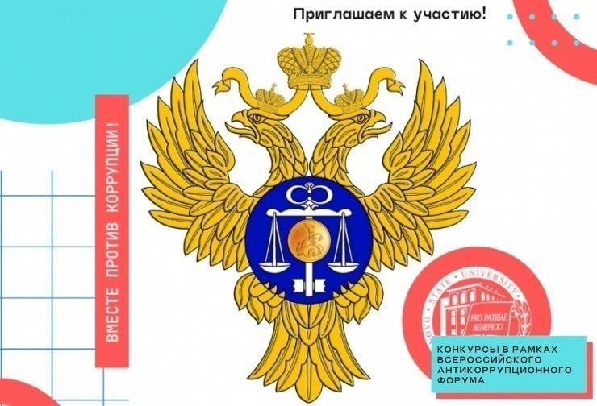
Федеральное казначейство совместно с Министерством финансов Российской Федерации, другими заинтересованными министерствами, ведомствами, учебными заведениями высшего и среднего образования проводит Всероссийский антикоррупционный форум финансово- экономических органов, в рамках которого

проводится ряд конкурсов:
- конкурс антикоррупционного плаката;
- конкурс антикоррупционного буклета;
- конкурс видеоматериалов антикоррупционной направленности;
- конкурс сценического мастерства по воспитанию невосприятия коррупционных действий.
ЦЕЛЬ КОНКУРСА – воспитание невосприятия коррупционных проявлений, формирование активной жизненной позиции, гражданской ответственности и творческого мастерства.

К УЧАСТИЮ К КОНКУРСАХ ПРИГЛАШАЮТСЯ граждане
Российской Федерации без ограничения возраста. Участие допускается как индивидуальное, так и групповое.

КОНКУРСЫ ПРОВОДЯТСЯ В НЕСКОЛЬКО ЭТАПОВ:
- (отборочный) в субъектах Российской Федерации – ориентировочная дата проведения мероприятия на территории Свердловской области 22.04.2022 (победители и призеры конкурсов, занявшие 1, 2 и 3 места принимают участие в следующем этапе конкурсов);
- (финал) в Федеральных округах – сентябрь–ноябрь 2022 года (победители конкурсов направляются в Федеральную территорию
«Сириус» для участия в следующем этапе конкурсов);

Суперфинал и процедура награждения участников запланированы на май 2023 года.

ДЛЯ УЧАСТИЯ В КОНКУРСАХ НЕОБХОДИМО:
- Ознакомиться с Положением о конкурсах (https://roskazna.gov.ru/novosti-i-soobshheniya/novosti/1535584/).
- Заполнить Заявку участника.
- Направить официальное письмо с приложением Заявки участника в Управление Федерального казначейства по Свердловской области (на электронный адрес ufk62@roskazna.ru или по адресу 620142, г. Екатеринбург, ул. Фурманова, 34). В письме также необходимо указать контакты ответственного сотрудника от организации (Ф.И.О., должность, контактный телефон).

СПЕШИТЕ! ЗАЯВКИ НА УЧАСТИЕ В КОНКУРСЕ ПРИНИМАЮТСЯ ДО 18 ФЕВРАЛЯ 2022 ГОДА!
По вопросам организации и проведения конкурсов возможно обращаться к сотрудникам Управления Федерального казначейства по Свердловской области:
Заместитель руководителя Управления – Ирина Валентиновна Богданова, (343) 359-90-04;
Председатель Молодежного совета Управления – Жанна Эдуардовна Кулакова, (343) 359-99-48.
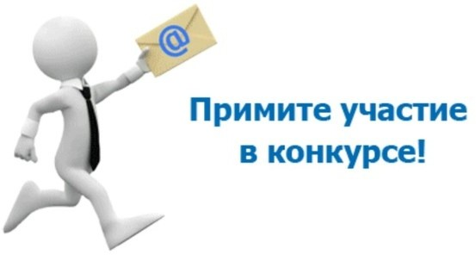

ПРОЯВИТЕ ТВОРЧЕСКИЙ ТАЛАНТ НА КОНКУРСАХ ПО АНТИКОРРУПЦИОННОЙ ТЕМАТИКЕ!

Департамент противодействия коррупции и контроля Свердловской области

